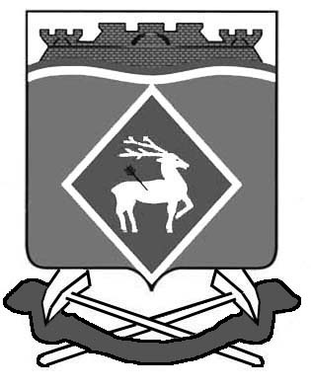

РОССИЙСКАЯ ФЕДЕРАЦИЯ
РОСТОВСКАЯ ОБЛАСТЬ
БЕЛОКАЛИТВИНСКИЙ РАЙОН
МУНИЦИПАЛЬНОЕ ОБРАЗОВАНИЕ
«СИНЕГОРСКОЕ СЕЛЬСКОЕ ПОСЕЛЕНИЕ»
СОБРАНИЕ ДЕПУТАТОВ СИНЕГОРСКОГО СЕЛЬСКОГО ПОСЕЛЕНИЯ
ЧЕТВЕРТОГО СОЗЫВА
РЕШЕНИЕ

07.10.2016 № 03 п. Синегорский

Об избрании депутата Собрания
депутатов Белокалитвинского района

В соответствии с Областным законом от 21.11.2014 № 255-ЗС «О представительных органах и главах муниципальных районов и главах поселений в Ростовской области», Уставом муниципального образования «Белокалитвинский район» Собрание депутатов Синегорского сельского поселения

РЕШИЛО:

1.Избрать депутатом Собрания депутатов Белокалитвинского района депутата Собрания депутатов Синегорского сельского поселения Сорокина Василия Николаевича.
2. Направить настоящее решение в Собрание депутатов Белокалитвинского района.
3.Настоящее решение вступает в силу со дня его принятия.

Глава Синегорского
сельского поселения Н.И.Волков

